周術期口腔機能管理報告書（II）： 入院中 ２号用紙 記入日 Ｈ ． .

提供元医療機関の名称 ○○○○○○○○○

所在地 ○○○○○○○○○○
電話 ○○○－○○○－○○○○（代表） 歯科医師名
医科歯科連携専用 相談・連絡窓口：内線○○○○ 担当歯科衛生士名

患者基本情報
歯科診療日（Ｈ ・ ・ ）
ID
名前： （ 男・女 ） 年 月 日 生まれ 年齢
( )は選択、□は✔を入れる
入院中の口腔管理について 入院中 手術（ 前・後 ）
(手術予定日・実施日) 年 月 日 周術期専門的口腔衛生処置実施（あり・なし）
口腔内の状態の評価
口の衛生状態 □良好 □ふつう □不良
歯・歯肉の状態 □良好 □異常あり（C2以上・歯石等） □炎症や要治療歯あり
粘膜の乾燥 □乾燥なし □やや乾燥 □乾燥強い
具体的な実施内容や指導内容
□ 口の中は衛生的に（□保たれています・□保たれていません）。ケアは（□これまで通りおこなってください・□次のような注意が必要です）。

□ 歯や粘膜に（□異常はありません・□異常があります）ので、ケアは(□これまで通りおこなってください・□次のような注意が必要です）。

□ 口やのどに（□病気・□手術）による変化が（□ありません・□あります）。むせること（□はないと思います・□があると思います）。ケアや食事は、(□これまで通りおこなってください・□次のような注意が必要です）。

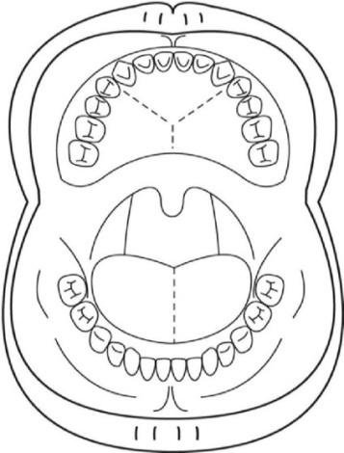
その他の必要な口腔ケア指導内容

担当歯科衛生士
指導時間（ ： ～ ： ）

